BANTLI KONVEYÖR HESABI

Verilenler

- Azami Kapasite : Q= 1000 (ton/saat)
- Malzeme : Kireçtaşı
- Yığma Özgül Ağırlığı : γ=1,5 (ton/m³)
- Malzemenin Nakledileceği Yatay Mesafe : L=1000 (m)
- Malzemenin Nakledileceği Düşey Mesafe : H=0 (m)
- En Büyük Parça Boyutu : a=400 (mm)
- Malzeme Taşıma Hızı : v=2,5 (m/s)

Şev açısı: 40-50º
Malzeme sınıfı: D27
D: Parçalı +12mm
2: Akıcı
7: Az aşındırıcı
Akma özelliği: 3 [MMO Sayfa 252]

Bant genişliği:

Bantın genişliği arttıkça, konveyörün taşıma kapasitesi de artar. Dar bantların genişliği kapasiteden çok azami parça iriliği ile ilgilidir. Buna göre bant genişliği, malzeme banttan dökülmeyecek, ve ayrıca yükleme tekneleri ile olukların genişliği de en iri parçaların rahatça geçmesine imkan verecek şekilde belirlenmelidir.

20°-0°-20° tipi oluklaşma (Şekil 2) için bant genişliği:
$Q=\text{440}⋅v⋅γ{\left(\text{0,9}⋅B−\text{0,05}\right)}^{2}$ ton/h
$$\begin{aligned}B=\frac{\sqrt{\frac{Q}{\text{440}⋅v⋅γ}}+\text{0,05}}{\text{0,9}} \\ \\ B=\frac{\sqrt{\frac{\text{1000}}{\text{440}⋅\text{2,5}⋅1\text{.}5}}+\text{0,05}}{\text{0,9}}=\text{0,8999m} \\ \end{aligned}$$ | 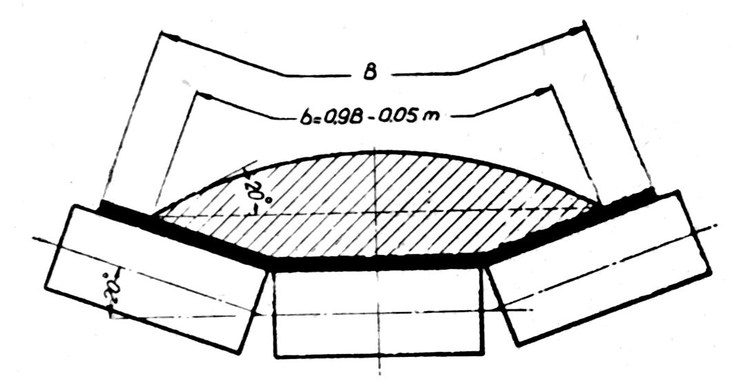

ISO normlarına göre B=1000 mm seçilir.

Bant hızı

Konveyörde 1000mm genişliğindeki bant için azami hız 2,5m/s’dir.
[MMO, Sayfa 259]
Bant hızının 2,5m/s olması halinde bantın taşıma kapasitesi istenen kapasiteyi sağlamaktadır.

Makara aralıkları:

Bantlı konveyörlerde makaraların iki görevi vardır:
- Malzemeyi taşıyan banda veya dönüş kolunda boş banda mesnetlik etmek.
- Gerektiği zaman banda oluk şekli vermek.

Makara grupları arasındaki aralıkların seçimine dikkat edilmelidir. Bu aralıklar büyük seçilirse malzeme ile yüklenmiş olan bant, makara grupları arasında fazla sehim yaparak makaralara darbe yüklerinin gelmesine ve banttan malzemenin dökülmesine sebep olur. Eğer aralıklar gereğinden küçük seçilirse, fazla sayıda bant makarası kullanmak gerekeceğinden, konveyörün maliyeti yükselir.

Çizelge 9’dan bant genişliği ve malzemenin özgül ağırlığına bağlı olarak taşıyıcı ve dönüş makara grupları arasındaki aralıklar okunur. Sadece dönüş yolundaki bandın ağırlığını taşıyan dönüş makaraları daha az yük taşıdıklarından dolayı, bunlar daha büyük aralıklarla yerleştirilebilirler. Yükleme bölgesindeki taşıyıcı makara grupları arasındaki aralık, normalin en çok yarısı kadar alınır.

Taşıyıcı makara aralığı : L_{T}=1000mm

Dönüş makara aralığı : L_{D}=2700mm
Çalışma koşulları ağır olduğu için Taşıyıcı makara ağırlığı %25 azaltılarak L_{T}=800mm alınmıştır.
Yükleme noktasında taşıyıcı makaralar arasındaki aralık: L=L_{T}/2=400mm alınmıştır.

Makara çapları: [Çizelge 6.1, MMO, Sayfa 272]
Makara çaplarını iki faktör tayin eder:
- Çalışma şartları
- Bant genişliği
Makara çapının büyük alınması, bandın eğrilik çapını büyüteceğinden, bant ömrü açısından faydalıdır. Buna karşılık çap büyüdükçe makara daha pahalı olur.
Makara çapları Çizelge 6’dan tayin edilir.

Çizelge 6.1 den makara çapı: 125mm
A=9 B=144 C=3,5
A*B=1296 Seri IV A*C=97,2 Seri II

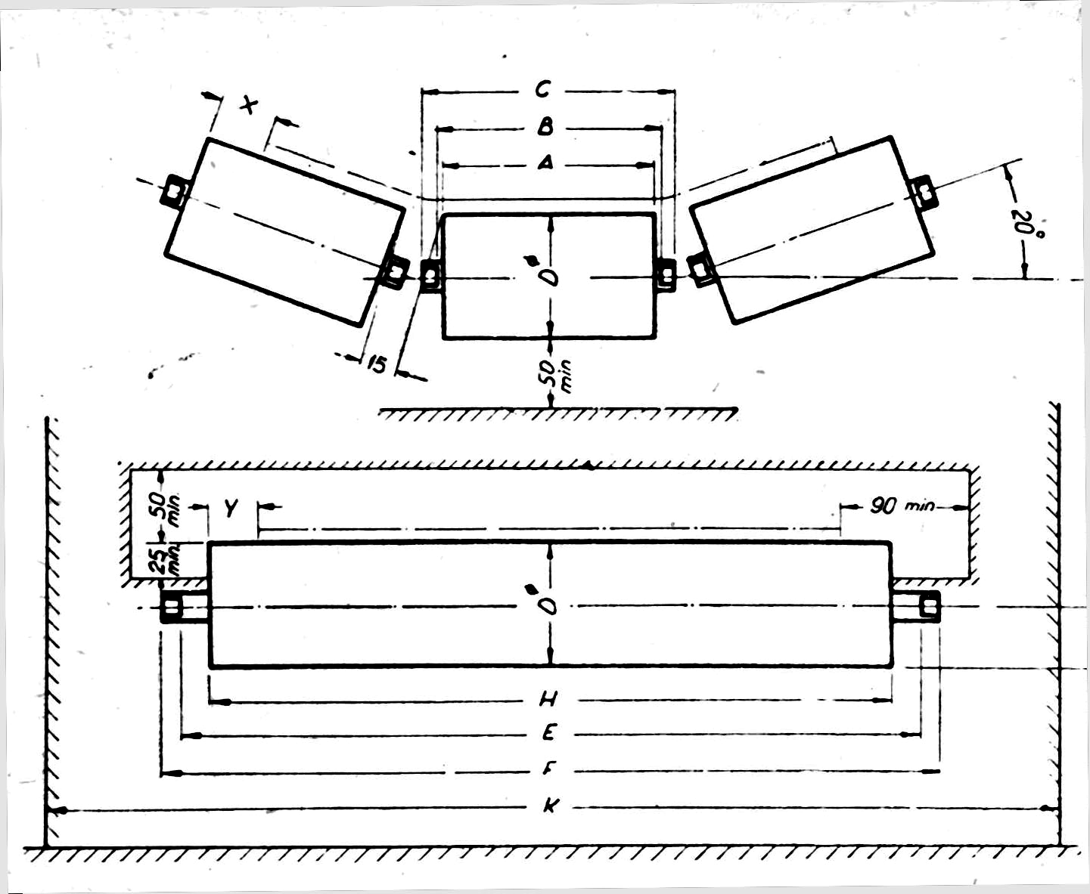

İlgili büyüklükler Cetvel 11’den; [Sayfa 28, N. Özdaş]

A=360mm B=366mm C=386mm D=133mm E=1180mm
F=1180mm H=1115mm K=1300mm X=55mm Y=57,5mm

Bantın Seçimi

MMO Sayfa 285 Cetvel 11-12’e göre Ağır ve aşındırıcı malzeme için IN - 200 bant seçilmiştir.

Buna göre:
Asgari kat sayısı: 5
Azami kat sayısı: 9
Kat sayısı : 7 seçılmiştir
Cetvel 13 ‘e göre az aşındırıcı malzeme için:
Üst kaplama kalınlığı: 2,5-6,0mm
Alt kaplama kalınlığı: 1,6-2,0mm

Bantın toplam kalınlığı:
$$6+2+7⋅1\text{.}6=\text{19}\text{.}2\text{mm}$$

Bantın 1m’sinin ağırlığı: (Cetvel 9, N.Özdaş)
Lastik bantın ağırlığı: 1,25kg/mm²
Bir tabakanın ağırlığı (IN -200): 1,05kg/mm²
Bantın 1m’sinin ağırlığı: 7*1,05+(3+1)*1,25=12,35kg/m
(B: Bant genişliği) W_{B}=B*12,35=1*12,35=12,35kg

Ruloların hareketli parçalarının ağırlığı: (Cetvel 23 ve 24)
Taşıyıcı rulo ağırlığı: W_{T}=29kg
Dönüş rulo ağırlığı: W_{D}=20.8kg

Bant ve hareketli parçaların birim boydaki ağırlığı:
$$W_{1}=2⋅W_{B}+\frac{W_{T}}{L_{T}}+\frac{W_{D}}{L_{D}}=2⋅\text{12},\text{35}+\frac{\text{29}}{0,8}+\frac{\text{20},8}{2,7}=\text{68},\text{65}{\text{kg}}/m$$

Güç hesabı

Bandı tahrik için gerekli güç aşağıdaki bileşenlerden oluşur:
- Sistemi boşta çalıştırmak için gerekli güç
- Malzemeyi yatay nakletmek için gerekli güç
- Malzemeyi düşey olarak nakletmek için gerekli güç
Boş bandı tahrik etmek için gerekli güç:
Normal şartlarda: f = 0,025 için tablodan
N₁= 90 BG
$μ_{1}$= 0,03 için hesap yolu ile
$$N_{1}=\frac{μ_{1}⋅W_{1}⋅(L_{0}+\text{45})⋅v}{\text{75}}=\frac{0,\text{03}⋅\text{68},\text{65}⋅(\text{1000}+\text{45})⋅2,5}{\text{75}}=\text{71},\text{73}\text{BG}$$

Malzemeyi yatay nakletmek için gerekli güç:
Normal şartlarda: f = 0,025 için tablodan
N₂= 100 BG
$μ_{1}$= 0,03 için hesap yolu ile
$$N_{2}=\frac{μ⋅Q⋅(L0+\text{45})}{\text{270}}=\frac{0,\text{03}⋅\text{1000}⋅(\text{1000}+\text{45})}{\text{270}}=\text{116},\text{11}\text{BG}$$
Malzemeyi düşey olarak nakletmek için gerekli güç:
N₃= 0 BG
Tahrik kasnağında gerekli güç:
Tablodan:
N = N₁ + N₂ + N₃ =90+100+0=190BG (1kW=1,36BG)
veya

N = 139,7kW

Hesap Yontemi ile:
N = N₁ + N₂ + N₃ =71,73 + 116,11+0 = 187,84 BG
ve ya
N = 138,11 kW bulunur.
Değerler yakın olduğu için tablodan aldığımız değerleri kullanalım.

Tahrik mekanizmasının verimi η=0,8 alınırsa gerekli motor gücü
$\text{Nmotor}=\frac{N}{η}=\frac{\text{190}}{0,8}=\text{237},5\text{BG}$

Motor seçimi

Hesaplar sonuncunda motorun sağlaması gereken güç 237,5 BG olarak bulunmuştur. BALDOR firmasının kataloglarından seçilen elektrik motorunun verileri:
N= 250 BG ; n=1760 d/dak; η=0,79
Kutup sayısı: 2p=4 ; f=60Hz
Ağırlık: W =1872 kg Tip: BALDOR M4408T-4

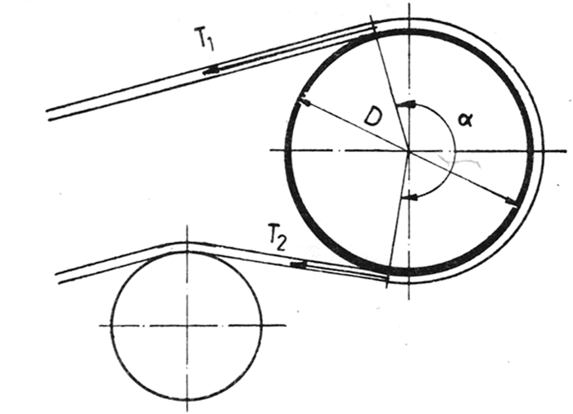Bant kuvvetleri

μ=0,25 ve β=210° için Cetvel 22’den e^{μβ}=2,5 okunur. Burada; μ, bant ile çıplak kasnak arasındaki sürtünme katsayısı, β ise bandın kasnağa sarılma açısıdır.

Germe kuvvetlerinin tayini için net çekme:
$$T_{\text{etken}}=\frac{\text{75}⋅N}{v}=\frac{\text{75}⋅\text{190}}{\text{2,5}}=\text{5700kg}$$

Gergin koldaki germe kuvveti:
$\frac{T_{1}}{T_{E}}=\frac{e^{\text{μβ}}}{e^{\text{μβ}}−1}=\text{1,67}$ ➔ T₁=9519kg

Gevşek koldaki germe kuvveti:
$\frac{T_{2}}{T_{E}}=\frac{1}{e^{\text{μβ}}−1}=\text{0,67}$ ➔ T₂=3819kg

Taşıyıcı ruloların germe kuvveti: T_{T}
$$T_{T}=μ_{2}\left[\left(W_{B}+\frac{Q}{3,6⋅v}\right)⋅\text{cos}α+\frac{W_{T}}{L_{T}}\right]⋅L=0,\text{03}⋅\left[\frac{\text{29}}{0,8}\right]⋅\text{1045}$$
T_{T}=1136,44kg

Dönüş rulolarının germe kuvveti: T_{D}
$$T_{D}=μ_{1}⋅\left(W_{B}⋅\text{cos}α+\frac{W_{D}}{L_{D}}\right)⋅L=0,\text{03}⋅\left(\frac{\text{20},8}{2,7}\right)⋅\text{1045}$$
T_{D}=241,51kg

Arka kasnaktaki germe kuvveti:
T_{a} = T₂ + T_{D} -T_{B} = 3819 + 241,51 – 0 = 4060,51kg

Konveyör boyu uzun olduğundan ağırlıklı gergi düzeni kullanılacaktır. Bu düzende banttaki germe kuvveti sabit tutulduğu gibi, uzamalar da otomatik olarak alınır. Gerekli gergi ağırlığı:
G = 2 T₂ = 7638kg

Bant Kuvvet Planı:

Bantın dayanım hesabı

MMO Sayfa 292 Cetvel 14.3’den
Kz = 46,6 seçilir.
T_{max} = T₁ = 9519kg
$$z=\frac{T_{\text{max}}}{B⋅K_{z}}=\frac{\text{9519}}{\text{100}⋅\text{16},6}=5,\text{771}$$
Kat sayısı = 7 uygundur.

Tambur çapları (MMO, Sayfa 309)

Azami çalışma gerilmesinin %50’sine kadar çalışan bantlar

Tahrik tamburu : d_{A} = 1250mm
Saptırma tamburu (yüksek germe) : d_{B} = 1100mm
Saptırma tamburu (alçak germe) : d_{C} = 700mm
ISO Standartlarına göre

Tahrik tamburu : d_{A} = 1250mm
Saptırma tamburu (yüksek germe) : d_{B} = 1250mm
Saptırma tamburu (alçak germe) : d_{C} = 800mm
seçilir

Bu değerlere göre seçilen standart tamburlar ve ağırlıkları:

d_{A} = 1250mm W_{A} = 900kg
d_{B} = 1250mm W_{B} = 900kg
d_{C} = 800mm W_{C} = 500kg

Tahrik tamburu devir sayısı

v=2,5 m/s bant hızını temin edecek tahrik tamburu devir sayısı

$$n=\frac{\text{60}⋅v}{π⋅D}=\frac{\text{60}⋅\text{2,5}}{π⋅\text{1,25}}=\text{38},\text{19}\text{ d/d}$$

Tahrik tamburunun genişliği:
b_{T} = B + 100 = 1000 + 100 = 1100mm

Tahrik mili çap hesabı

$\text{tg}α=\frac{G}{T_{1}}=\frac{\text{900}}{\text{9519}}=0,\text{0945}$ ➔ α = 5,5º
β = 180 – 30 – α =144,5º
$$R_{\text{ara}}=\sqrt{G^{2}+T_{1^{2}}}=\sqrt{{\text{900}}^{2}+{\text{9519}}^{2}}=\text{9561}\text{kg}$$
$$\begin{aligned}R_{\text{Top}}=\sqrt{R_{{\text{ara}}^{2}}+T_{2^{2}}−2⋅R_{\text{ara}}⋅T_{2}⋅\text{cos}β} \\ R_{\text{Top}}=\sqrt{{\text{9561}}^{2}+{\text{3819}}^{2}−2⋅\text{9561}⋅\text{3819}⋅\text{cos}\text{144},5^{o}} \\ R_{\text{Top}}=\text{12891},\text{45}\text{kg}\end{aligned}$$

Tambur mile iki yerden vidalı gergi burcu ile bağlıdır. Bu sebeple bağlanan yerler ve yataktaki tepki:
R = R_{Top} / 2 =12891,45/ 2 =6890kg

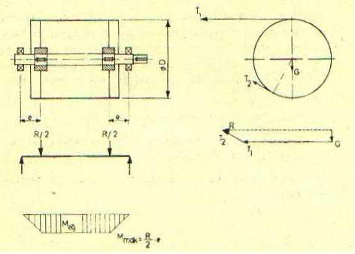

R_{Top} = R = 231,10kg = 12891,45daN
[Makina Elemanları, M. Akkurt]

Çentik faktörü : K_{c} = 1,7 Şekil A-2,7
Yüzey pürüzlülük faktörü : K_{y} = 0,9 Şekil A-2,8
Boyut faktörü : K_{b} = 0,75 Şekil A-2,9
Emniyet faktörü : S = 2
Tamburun dönme hızı: n = 38,19d/d
Motor gücü: P=183,82kW

Tambur mili tüm değişken zorlanmalara uğramaktadır:
Eğilme Momenti:
$$M_{e}=\frac{R}{2}⋅\text{165}=\text{1063544}\text{daNmm}$$

Burulma Momenti:
$$M_{b}=\text{955}⋅\frac{P}{n}=\text{955}⋅\frac{\text{182},\text{82}}{\text{38},\text{19}}=\text{4596},7\text{daNm}$$

Mil malzemesi St50 seçilirse:
σ_{K} = 50 daN/mm²
σ_{ak} = 30 daN/mm²

σ_{D} =0,5 σ_{K} = 0,5 50=25 daN/mm²
$$σ_{D^{}}=\frac{K_{y}⋅K_{b}}{K_{c}}⋅σ_{D}=\frac{0,9⋅0,\text{75}}{1,7}\text{25}=9,\text{93}{\text{daN/mm}}^{2}$$

Max.biçim değiştirme hipotezine göre:
$$M_{B}=\sqrt{{\left(\frac{σ_{\text{Ak}}}{σ_{D^{}}}⋅M_{e}\right)}^{2}+0,\text{75}⋅M_{b^{2}}}=\sqrt{{\left(\frac{\text{30}}{9,\text{93}}⋅\text{1063544}\right)}^{2}+0,\text{75}⋅{\text{4596700}}^{2}}$$
M_{B} = 5115799daNmm

Mil çapı:
$$σ=\frac{\text{32}⋅M_{B}}{π⋅D^{3}}≤\frac{σ_{\text{Ak}}}{S}$$
$$D≥\sqrt[3]{\frac{\text{32}⋅M_{B}⋅S}{π⋅σ_{\text{Ak}}}}=\text{151},\text{451}$$

Kavrama mil çapı:
Sadece burulmaya zorlandığından
$τ=\frac{\text{16}⋅M_{b}}{π⋅d^{3}}≤\frac{τ_{\text{Ak}}}{S}$ τ_{Ak} = 0,58 . σ_{Ak} = 0,58 . 30 = 17,4daN/mm²
$$\begin{aligned}d=\sqrt[3]{\frac{\text{16}⋅M_{b}⋅S}{π⋅τ_{\text{Ak}}}}=\text{139},\text{09}\text{mm} \\ \end{aligned}$$

Saptırma tamburu mil hesabı:

G = 900kg T2 = 3819kg
l = 165mm
$$\begin{aligned}R=\sqrt{{\left(T_{2}+G\right)}^{2}+T_{2^{2}}−2⋅\left(T_{2}+G\right)⋅T_{2}⋅\text{cos}\text{120}°} \\ \\ R=\text{8136}\text{kg}\end{aligned}$$

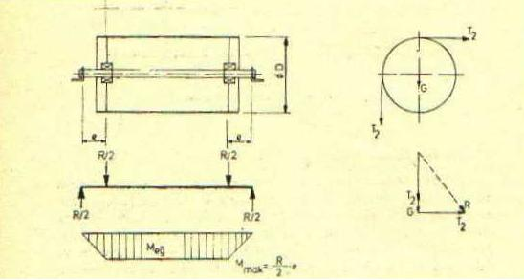

Eğilme momenti:
$$M_{e}=\frac{R}{2}⋅\text{165}=\frac{\text{8136}}{2}⋅\text{165}=\text{671235}\text{daNmm}$$

Mil malzemesi St50 seçilirse:
σ_{K} = 50 daN/mm²
σ_{ak} = 30 daN/mm²

[Makina Elemanları, M. Akkurt]
Yüzey pürüzlülük faktörü : K_{y} = 0,9 Şekil A-2,8
Boyut faktörü : K_{b} = 0,82 Şekil A-2,9
Çentik hassasiyet faktörü : q=0,55
Teorik çentik faktörü : K_{T}= 1,78
Çentik faktörü : K_{c} = 1 + q (K_{T} - 1)=1 + 0,55 (1,78 - 1) = 1,429

Emniyet faktörü : S = 2

σ_{D} =0,5 σ_{K} = 0,5 50=25 daN/mm²

$$σ_{\text{Dem}}=\frac{K_{y}⋅K_{b}}{K_{c}}⋅\frac{σ_{D}}{S}=\frac{0,9⋅0,\text{82}}{1,\text{429}}⋅\frac{\text{25}}{2}=6,\text{46}{\text{daN/mm}}^{2}$$

Mil çapı:
$$d=\sqrt[3]{\frac{\text{32}⋅M_{e}}{π⋅σ_{\text{Dem}}}}=\sqrt[3]{\frac{\text{32}⋅\text{671235}}{π⋅6,\text{46}}}=\text{101},9\text{mm}$$

Tahrik tamburu rulman hesabı:
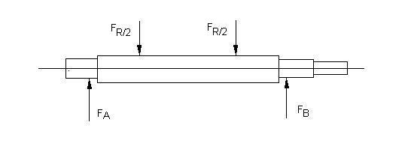

F_{R} = R_{Top} = 12891,45kg
F_{A}=F_{B}=$\frac{F_{R}}{2}=\frac{\text{12891},\text{45}}{2}=\text{6989},6\text{kg}=F_{r}$

L_{h}=12000 h (ömür)
$$\text{Ch}=F⋅\sqrt[3]{L_{h}⋅\text{60}⋅\frac{n}{{\text{10}}^{6}}}=\text{6989},6⋅\sqrt[3]{\text{12000}⋅\text{60}⋅\text{38},\text{19}⋅{\text{10}}^{−6}}=\text{21096},\text{62}\text{kg}=\text{21096},\text{62}\text{daN}$$

FAG Firması Rulman Kataloglarından:
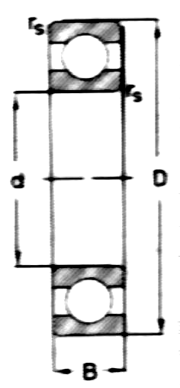
Sabit bilyalı rulman NU 232
d = 160mm din C = 39000kN
D = 290mm stat C₀ = 31000kN
B = 48mm
G = 14,5kg

Saptırma tamburu rulman hesabı:
F_{A}=F_{B}=$\frac{F_{R}}{2}=\frac{\text{8136}}{2}=\text{4068}\text{kg}$
$$n_{c}=\frac{\text{60}⋅v}{π⋅D}=\frac{\text{60}⋅2,5}{π⋅0,8}=\text{59},\text{68}d/d$$
L_{h}=12000h
$$\text{Ch}=F⋅\sqrt[3]{L_{h}⋅\text{60}⋅\frac{n}{{\text{10}}^{6}}}=\text{14248},\text{46}\text{kg}=\text{14248},\text{46}\text{daN}$$

FAG Firması Rulman Kataloglarından:
Sabit bilyalı rulman FAG 6322
d = 110mm din C = 15000kN
D = 240mm stat C₀ = 15000kN
B = 50mm
r_{smin} = 4mm
G = 9,54kg

Kullanılacak Redüktörün değerleri:
i = n / n_{motor}
i = 38,19 / 1760 = 1 / 46,08
Redüktörun oranı 46,08 ‘dir.

